Khen thưởng đột xuất cho tập thể, cá nhân
có thành tích đóng góp tích cực trong công tác thi hành án dân sự

Nhằm động viên, khuyến khích và ghi nhận của cơ quan Thi hành án dân sự đối với cá nhân, tập thể có thành tích, đóng góp tích cực trong công tác thi hành án dân sự. Chiều ngày 21 tháng 3 năm 2024, tại trụ sở Chi cục Thi hành án dân sự huyện Châu Thành, Cục Thi hành án dân sự đã công bố Quyết định số 92/QĐ-CTHADS ngày 29/02/2024 của Cục trưởng Cục Thi hành án dân sự tỉnh về việc tặng Giấy khen đột xuất cho tập thể, cá nhân có thành tích đóng góp tích cực trong công tác thi hành án dân sự. Theo đó, Cục Thi hành án dân sự đã tiến hành trao Giấy khen cho 01 tập thể và 02 cá nhân gồm: Đội Cảnh sát Thi hành án hình sự và Hỗ trợ Tư pháp -Công an huyện Châu Thành; ông Nguyễn Minh Tròn, Phó Đội trưởng Đội Cảnh sát Thi hành án hình sự và Hỗ trợ tư pháp và ông Trần Đoàn Thanh Mẫn, Chiến sĩ Đội Cảnh sát Thi hành án hình sự và Hỗ trợ tư pháp.
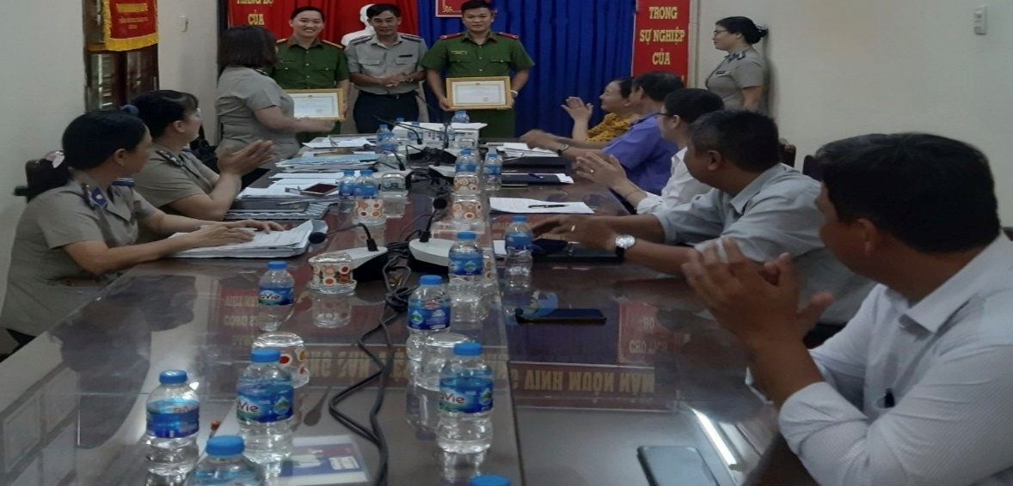
Tham dự buổi lễ có đại diện Lãnh đạo Cục Thi hành án dân sự, đại diện Lãnh đạo các cơ quan, ban ngành địa phương như: Công an huyện, Tòa án nhân dân huyện, Viện kiểm sát nhân dân huyện, Phòng Tư pháp huyện, Phòng Tài nguyên và Môi trường huyện, Chi nhánh Văn phòng đăng ký đất đai huyện… cùng toàn thể công chức của Chi cục Thi hành án dân sự huyện Châu Thành.
Phát biểu tại buổi lễ, ông Trần Văn Liêm - Phó Cục trưởng chúc mừng các cá nhân và tập thể Đội Cảnh sát Thi hành án hình sự và Hỗ trợ Tư pháp đã có sự đóng góp, hỗ trợ tích cực trong công tác thi hành án dân sự. Đồng thời, cảm ơn sự quan tâm của các cơ quan, ban ngành địa phương đã nhiệt tình hỗ trợ giúp cho Chi cục Thi hành án dân sự huyện Châu Thành và Cục Thi hành án dân sự hoàn thành tốt nhiệm vụ được giao, góp phần vào việc thực hiện tốt công tác thi hành án dân sự tại địa phương./.
Trúc Quyên- Phòng TCCB

